Қазақ тілінің жаңа әліпбиі.

Л.Н.Толстой атындағы №4 гимназия-мектебінің қазақ тілі мұғалімдері мектеп ұжымын әліпбиінің жаңа латын графикасына көшуі жайлы таныстыру жұмысын жүргізді.
2017 жыл бірнеше жағымды жаңалықтармен басталып, оңтайлы оңтайлы өзгерістер жылдың басынан орын ала бастады. Олардың ең негізгісі – Елбасының «Латын әліпбиіне көшеміз» деген жаңа бастамасы болды. Әрине, бұл бастама Қазақ халқы үшін қабылданған дұрыс шешім. Басқа көршілес елдер латын әліпбиіне әлдеқашан көшіп қойған, бізде олармен қабырғамызды тең ұстауымыз керек деп ойлаймыз. Бүгінде технология, интернет, экономика барлығының тілі қазір латынша. Сол заман ағымынан қазақ кқші неге қалуы керек? Яғни бізге де бұл тілді меңгеру, Елбасы айтқандай, заман талабынан туындап отыр. Елбасының бұл саясаты жүзеге асыру үшін, жаңа әліпбиді үйрететін мамандарды және орта мектептерге арналған оқулықтар дайындауға кірісітендігі туралы ұжымды хабар берді.
Бұл әлипбі әлі берілген нұсқа, бірақ халықтың көзқарасына ұсынылуға, талқылануға, сараланға берілетіндігі туралы айтылды.
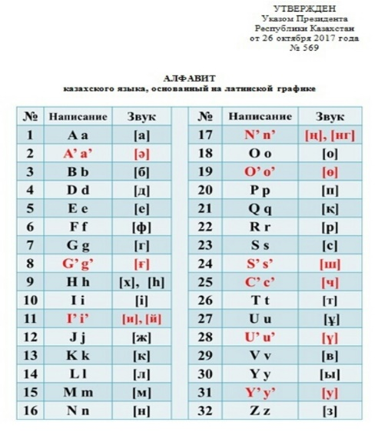

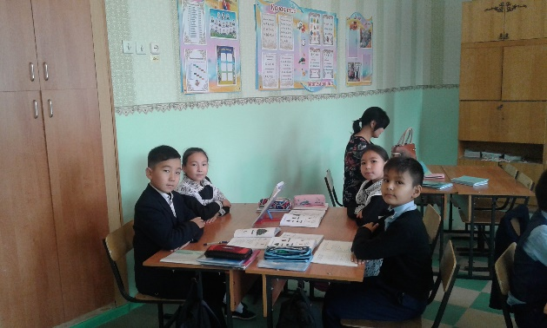

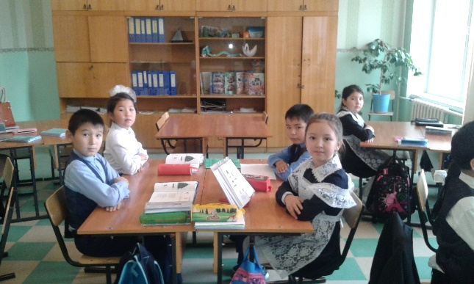
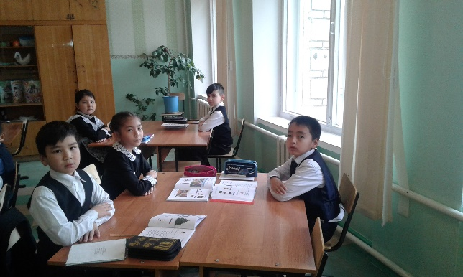

Л.Н. Толстой атындағы №4 гимназия-мектебінің қазақ тілі мұғалімдері

